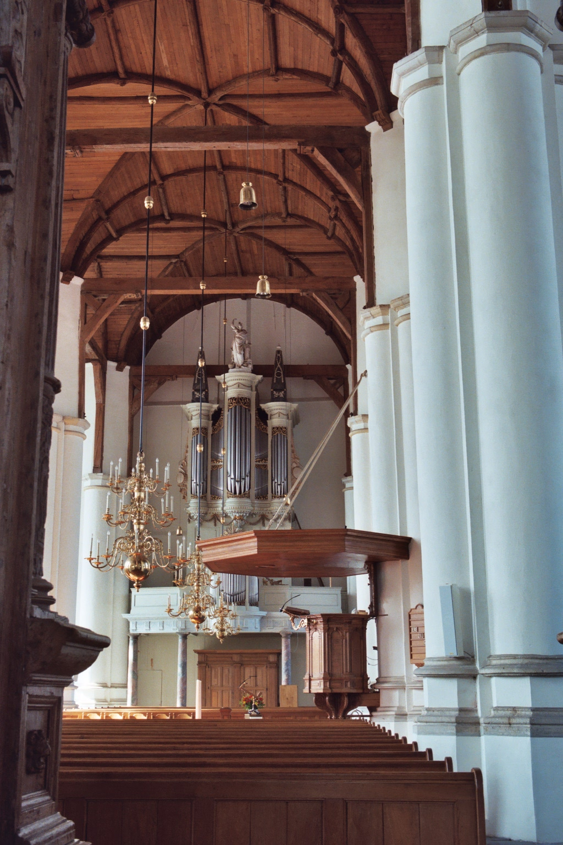
Samenzangavond
Engelse Hymns
toegelicht door ds. P. den Ouden

1. Immortal, invisible, God only wise | W.C. Smith (1824-1908)

2. Approach, my soul, the mercy-seat | John Newton (1725-1807)

3. Father, I long, I faint to see | Isaac Watts (1674-1748)

4. The least, o Lord, of all Thy saints | Charles Wesley (1707-1788)

5. Rock of Ages, cleft for me | A.M. Toplady (1740-1778)

6. O teach me what it meaneth | A. Bennett (1850-1927)

7. Blest be the dear uniting love | Charles Wesley (1707-1788)

GROTE KERK VIANEN
D.V. ZATERDAG 1 SEPTEMBER 2018, 19.30 uur
ORGEL JOOST VAN BELZEN
GRATIS TOEGANG

MEER INFORMATIE WWW.ENGELSEHYMNS.COM
FACEBOOK.COM/ENGELSEHYMNS

Geachte belangstellende,

Hierbij het programma van de te zingen Engelse Hymns op de samenzangavond van D.V. zaterdagavond 1 september 2018 in de Grote Kerk van Vianen. Wij willen u vriendelijk vragen om dit programmaboekje mee te nemen naar Vianen.

Boven iedere Hymn treft u de muzieknoten van de tunes aan zodat u deze thuis kunt oefenen. De tunes zijn ook te beluisteren op www.soundcloud.com/engelsehymns.

Tijdens de zangavond wordt er gecollecteerd voor stichting Hulp in Uitvoering. Deze stichting ondersteunt evangelisatieactiviteiten onder de zigeunerbevolking in Roemenië. Meer informatie treft u aan op de website www.hulpinuitvoering.com.

Bij de uitgang is er een collecte voor de bestrijding van de onkosten van deze avond. Ook worden er cd’s verkocht van de Hymnavond van 2015 en is er een verkooptafel van Stichting Het Braambos.

Wij hopen tot ziens in Vianen!

Hymn 1 Immortal, invisible, God only wise
W.C. Smith (1824-1908)
Tune: St. Denio

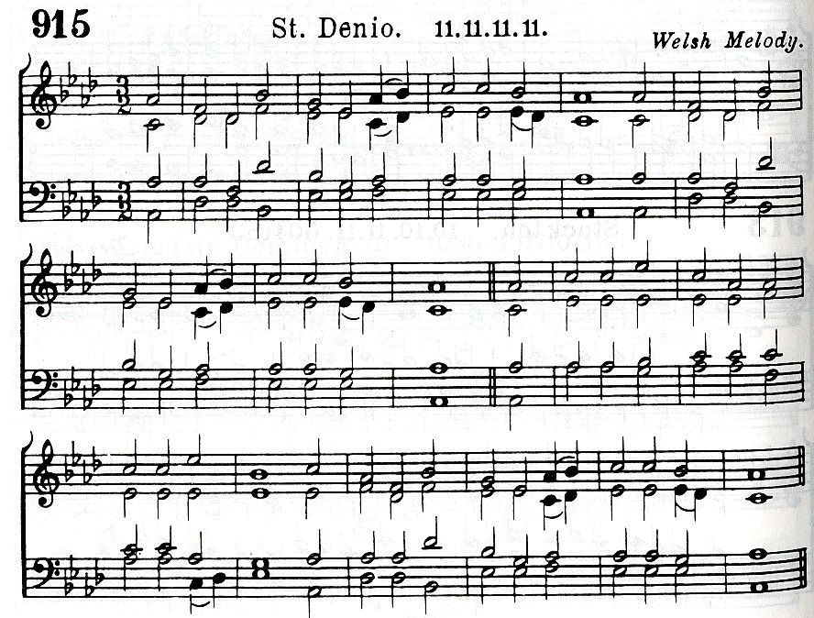

Onsterfelijk, onzichtbaar, alleen wijze God,
In ontoegankelijk licht verborgen voor onze ogen,
Allergezegendst, allerheerlijkst, de Oude van dagen,
Almachtig, zegevierend, wij prijzen Uw grote Naam.

Zonder rust, zonder haast, en stil als het licht,
Niets missend, niets verkwistend, heerst Gij in macht;
Uw gerechtigheid, als bergen, rijst hoog uit boven
Uw wolken, die fonteinen van goedheid en liefde zijn.

Aan allen geeft Gij leven, beide groot en klein;
In alle leven leeft Gij, het ware Leven van alles;
Wij bloeien en groeien als bladeren aan een boom,
En verwelken en vergaan—maar niets verandert U.

Grote Vader van heerlijkheid, reine Vader van licht,
Uw engelen aanbidden U; allen bedekken hun gezicht;
Onder al Uw rijke genaden, Heere, deel deze genade mee:
Neem het deksel van ons gezicht, het deksel van ons hart.

Alle lof willen wij toebrengen; o, help ons te zien:
Het is alleen de glans van licht die U verbergt,
En laat zo Uw almachtige heerlijkheid,
Door Christus in Zijn historie Uw Christus aan het hart
[meedelen.

1. Immortal, invisible, God only wise,
In light inaccessible hid from our eyes,
Most blessèd, most glorious, the Ancient of Days,
Almighty, victorious, Thy great name we praise.

2. Unresting, unhasting, and silent as light,
Nor wanting, nor wasting, Thou rulest in might;
Thy justice, like mountains, high soaring above
Thy clouds, which are fountains of goodness and love.

3. To all life Thou givest, to both great and small;
In all life Thou livest, the true life of all;
We blossom and flourish as leaves on the tree,
And wither and perish—but naught changeth Thee.

4. Great Father of glory, pure Father of light,
Thine angels adore Thee, all veiling their sight;
Of all Thy rich graces this grace, Lord, impart:
Take th’ veil from our faces, the veil from our heart.

5. All laud we would render; O help us to see
’Tis only the splendour of light hideth Thee,
And so let Thy glory almighty impart,
Through Christ in His story, Thy Christ to the heart.

Hymn 2 Approach, my soul, the mercy-seat
John Newton (1725-1807)
Tune: Forty Second Psalm

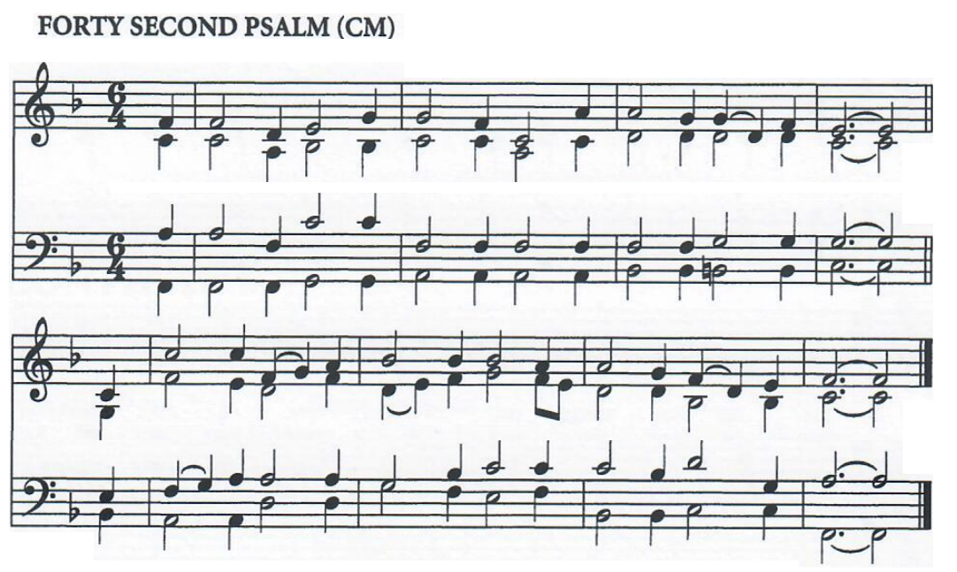

1. Approach, my soul, the mercy-seat,
Where Jesus answers prayer;
There humbly fall before His feet,
For none can perish there.

2. Thy promise is my only plea,
With this I venture nigh;
Thou callest burdened souls to thee,
And such, O Lord, am I.

3. Bowed down beneath a load of sin,
By Satan sorely pressed,
By wars without, and fears within,
I come to Thee for rest.

4. Be Thou my shield and hiding-place,
That, sheltered near Thy side,
I may my fierce accuser face,
And tell him Thou hast died.

5. O wondrous love! to bleed and die,
To bear the cross and shame,
That guilty sinners, such as I,
Might plead Thy gracious Name.

6. ‘Poor tempest-tossed soul, be still,
My promised grace receive;’
’Tis Jesus speaks, I must, I will,
I can, I do believe.

Nader, mijn ziel, tot de genadetroon,
Waar Jezus het gebed beantwoordt;
Val daar ootmoedig voor Zijn voeten neer,
Want daar kan niemand omkomen.

Uw belofte is mijn enige pleitgrond;
Hiermee waag ik mij naderbij;
Gij roept belaste zielen tot U,
En dat ben ik, o Heere.

Neergebogen onder een last van zonde,
Door satan hard bestookt,
Door strijd vanbuiten en vrees vanbinnen,
Kom ik tot U om rust.

Wees Gij mijn Schild en Schuilplaats,
Opdat, beschut aan Uw zijde,
Ik mijn heftige beschuldiger onder ogen kan komen
En hem zeggen dat Gij gestorven zijt.

O wonderbare liefde! om te bloeden en te sterven,
Om het kruis en de schande te verdragen;
Opdat schuldige zondaars, zoals ik,
Konden pleiten op Uw genadige Naam.

‘Arme, door onweder voortgedreven ziel, wees stil,
Ontvang Mijn beloofde genade;’
Het is Jezus Die spreekt; ik moet, ik wil,
Ik kan geloven, ja, ik geloof.

Hymn 3 Father, I long, I faint to see
Isaac Watts (1674-1748)
Tune: Billing

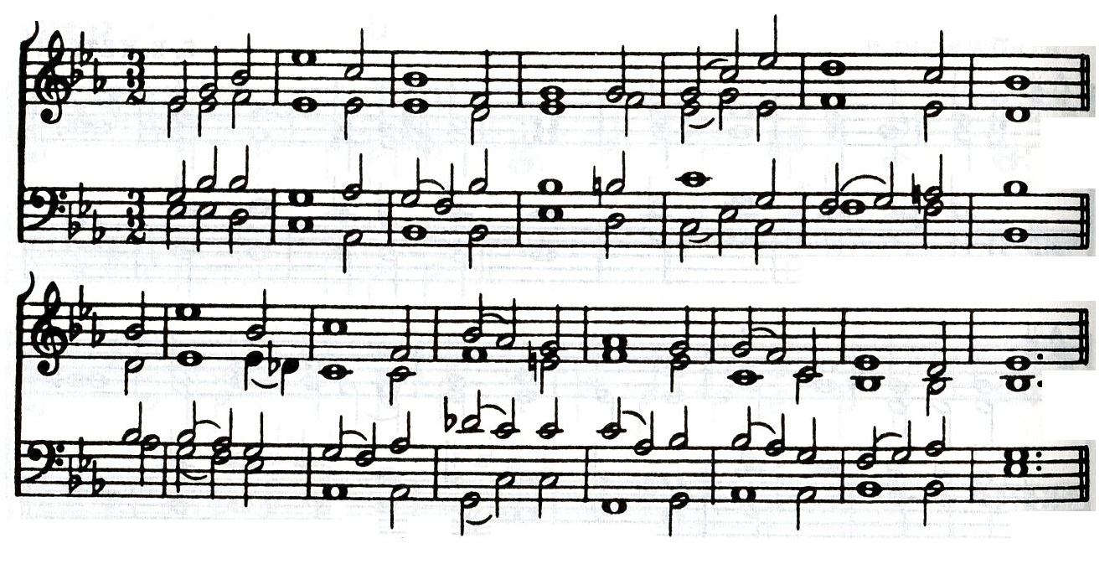

1. Father, I long, I faint to see
The place of Thine abode;
I’d leave Thine earthly courts, and flee
Up to Thy seat, my God!

2. Here I behold Thy distant face,
And ’tis a pleasing sight;
But to abide in Thine embrace
Is infinite delight.

3. I’d part with all the joys of sense
To gaze upon Thy throne;
Pleasure springs fresh for ever thence,
Unspeakable, unknown.

4. There all the heav’nly hosts are seen,
In shining ranks they move,
And drink immortal vigour in
With wonder and with love.

5. Then at Thy feet with awful fear
Th’ adoring armies fall;
With joy they shrink to nothing there,
Before th’ eternal All.

6. There I would vie with all the host,
In duty and in bliss;
While less than nothing I could boast,
And vanity confess.

7. The more Thy glories strike mine eyes,
The humbler I shall lie;
Thus while I sink, my joys shall rise
Unmeasurably high.

Vader, ik verlang te zien
De plaats van Uw woning;
Ik zou graag Uw aardse voorhoven verlaten
En opwaarts vliegen naar Uw troon, mijn God!

Hier aanschouw ik Uw aangezicht van verre
En dat is een aangenaam schouwspel;
Maar te vertoeven in Uw omhelzing
Is een oneindig vermaak.

Ik zou willen scheiden van alle zintuiglijk genot
Om te blijven staren op Uw troon;
Lieflijkheid springt eeuwig fris daaruit op,
Onuitsprekelijk, ongekend.

Daar worden alle hemelse heirscharen gezien;
Ze bewegen zich in blinkende gelederen,
En drinken onsterfelijke energie in,
Met verwondering en met liefde.

Dan vallen aan Uw voeten, met eerbiedige vrees,
De aanbiddende heirlegers neer;
Met blijdschap krimpen ze daar in tot niets
Voor Uw eeuwige Alles.
Daar zou ik graag met die hele schare willen wedijveren
In plichtsbetrachting en in gelukzaligheid;
Terwijl ik op minder dan niet zou kunnen roemen,
En erkennen ijdelheid te zijn.

Hoe meer Uw heerlijkheden mijn ogen treffen,
Hoe ootmoediger ik zal neerliggen;
Zo zullen, terwijl ik wegzink, mijn vreugden opstijgen,
Onmetelijk hoog.

Hymn 4 The least, Lord, of all Thy saints
Poverty of spirit fostered by maturing holiness ~ Armoede van geest gevoed door rijpende heiligheid

Charles Wesley (1707-1788)
Tune: St. Flavian

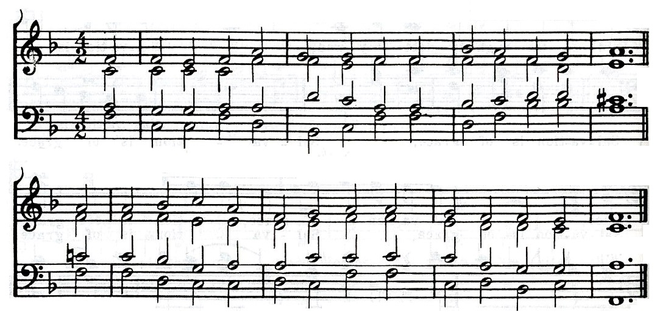

1. The least, o Lord, of all Thy saints,
I blush to feel Thy smile:
As grace with Thee my soul acquaints,
I do but seem more vile.

2. Thy gift, enriching, makes me poor;
Since, freely sanctified
And only in Thy strength secure,
I have no plea for pride.

3. And what though love hath root within,
How little fruit I bear!
Thy promise shames the hindering sin,
And bows me down in prayer.

4. E’en for my goodness, I confess,
Thy Son had need t’ atone;
Thy law, which claims my righteousness,
Accepts Thy Son’s alone.

5. Thus fill me with entire distrust,
Jesus, of all but Thee;
And, having humbled me in dust,
Humble Thyself to me.

6. If saints Thy presence prostrate own,
And seraphs hide their face,
Before the cross, beneath the throne.
Is sure a sinner’s place?

7. Yet, tread not on a wounded worm,
Nor crush th’ encumbering clod;
But spare th’offending, help th’ infirm,
And raise the meek to God.

Als de minste, Heere, van al Uw heiligen
Bloos ik wanneer ik Uw toelaching voel;
Terwijl genade mijn ziel met U bekendmaakt,
Schijn ik zelf alleen maar nóg geringer te zijn.

Uw verrijkende gave maakt mij arm;
Aangezien ik, die om niet geheiligd
En alleen in Uw kracht veilig ben,
Geen enkele reden tot hoogmoed heb.

En ook al heeft de liefde vanbinnen wortel geschoten,
Hoe weinig vrucht draag ik!
Uw belofte beschaamt de hinderende zonde
En doet mij neerbuigen in gebed.

Zelfs voor mijn goedheid, ik belijd het,
Moest Uw Zoon verzoening doen;
Uw wet, die mijn gerechtigheid eist,
Aanvaardt slechts de gerechtigheid van Uw Zoon.

Vervul mij zo met volkomen wantrouwen,
Jezus, aan alles behalve U;
En wanneer Gij mij in het stof vernederd hebt,
Verneder Uzelf door tot mij af te dalen.

Als neergevallen heiligen Uw tegenwoordigheid erkennen
En serafijnen hun aangezicht verbergen,
Is aan de voet van het kruis, onder aan de troon,
Toch zeker de plaats voor een zondaar?

Vertreed echter een verwonde worm niet,
En verbrijzel dit zwakke aarden vat niet;
Maar spaar de overtreder, help de zwakke,
En hef de zachtmoedige op tot God.

Hymn 5 Rock of Ages, cleft for me
A.M. Toplady (1740-1778)
Tune: Rock of Ages

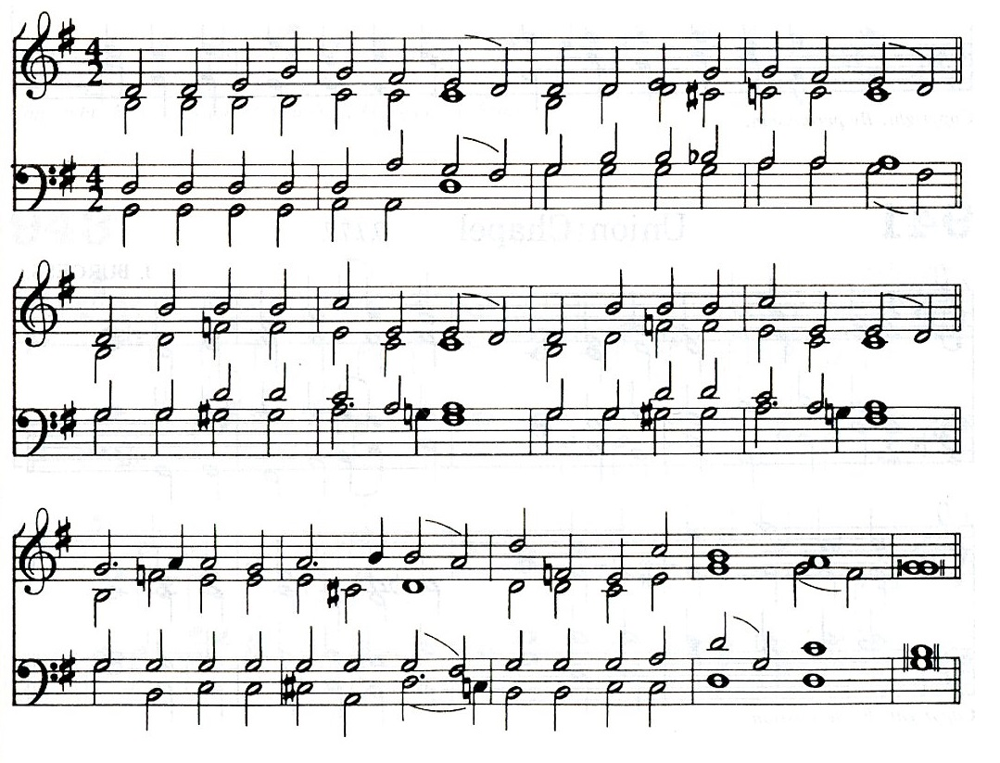

Rots der eeuwen, gekliefd voor mij,
Laat mij mijzelf verbergen in U!
Laat het water en het bloed,
Dat stroomde uit Uw gescheurde zijde,
Het dubbele geneesmiddel voor de zonde zijn,
Mij reinigen van haar schuld en macht.

Niet de werken van mijn handen
Kunnen de eisen van Uw wet vervullen:
Al zou mijn ijver geen rust kennen,
Al konden mijn tranen eeuwig stromen,
Alles kan geen verzoening doen voor de zonde:
Gij moet redden, en Gij alleen!

Niets breng ik in mijn hand mee;
Eenvoudig klem ik mij aan Uw kruis vast;
Naakt kom ik tot U om kleding;
Hulpeloos zie ik tot U op om genade;
Vuil vlucht ik tot de Fontein;
Was mij, Zaligmaker, of ik sterf.

Zolang ik deze vervliegende adem inadem,
Wanneer mijn oogspieren in de dood breken,
Wanneer ik door onbekende streken zweef,
U zie zitten op Uw oordeelstroon,
Rots der eeuwen, gekliefd voor mij,
Laat mij mijzelf verbergen in U!
1. Rock of Ages, cleft for me,
Let me hide myself in Thee!
Let the water and the blood,
From Thy riven side which flowed,
Be of sin the double cure,
Cleanse me from its guilt and power.

2. Not the labors of my hands
Can fulfill Thy law’s demands:
Could my zeal no respite know,
Could my tears forever flow,
All for sin could not atone:
Thou must save, and Thou alone!

3. Nothing in my hand I bring;
Simply to Thy cross I cling;
Naked, come to Thee for dress;
Helpless, look to Thee for grace;
Foul, I to the fountain fly:
Wash me, Saviour, or I die.

4. Whilst I draw this fleeting breath,
When my eye-strings break in death,
When I soar through tracts unknown,
See Thee on Thy judgment-throne,
Rock of ages, cleft for me,
Let me hide myself in Thee!

Hymn 6 1/2 O teach me what it meaneth
Lucy A. Bennett (1850-1927)
Tune: Rutherford

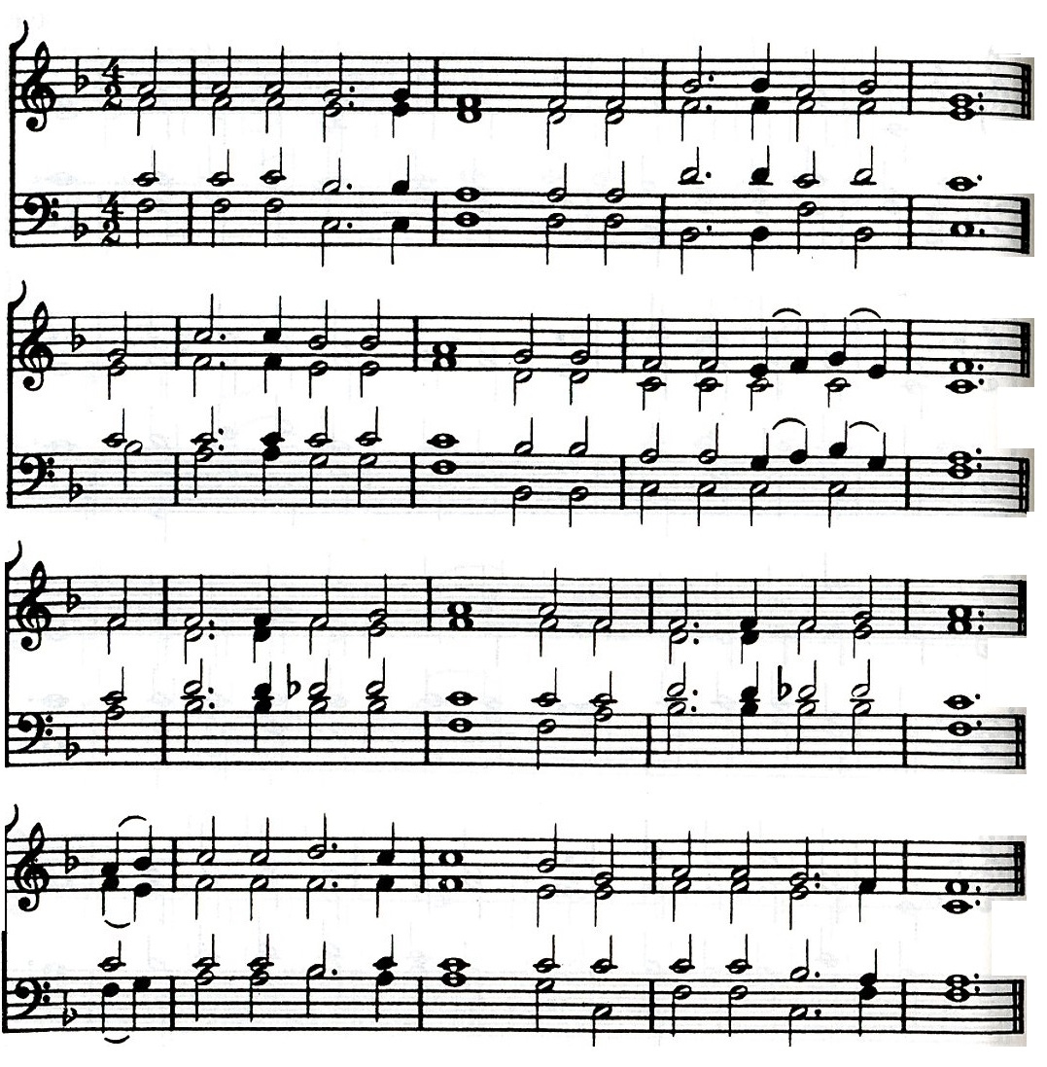

O, leer mij wat het betekent,
Dat hoog opgeheven kruis,
Met Eén, de Man van smarten,
Veroordeeld om te bloeden en te sterven!
O, leer mij wat het U kostte
Om een zondaar gezond te maken;
En leer mij, Zaligmaker, leer mij
De waarde van een ziel!

O, leer mij wat het betekent,
Die heilige karmozijnrode stroom,
Het bloed en water dat vloeide
Uit Uw eigen gewonde zijde.
Leer mij dat als niemand anders
Gezondigd had dan ik alleen,
Toch Uw bloed, Heere Jezus,
Uw bloed alleen, moest verzoenen.

O, leer mij wat het betekent,
Uw onvergelijkelijke liefde,
De liefde die dieper reikt
Dan diepten van wanhoop aan mijzelf!
Ja, leer mij, totdat er gloeit
In dit koude hart van mij,
Enige zwakke, vage weerspiegeling
Van die reine liefde van U.

1. O teach me what it meaneth,
That cross uplifted high,
With One, the Man of Sorrows,
Condemned to bleed and die!
O teach me what it cost Thee
To make a sinner whole;
And teach me, Saviour, teach me
The value of a soul!

2. O teach me what it meaneth,
That sacred crimson tide,
The blood and water flowing
From Thine own wounded side.
Teach me that if none other
Had sinned, but I alone,
Yet still Thy blood, Lord Jesus,
Thine only, must atone.

3. O teach me what it meaneth,
Thy love beyond compare,
The love that reacheth deeper
Than depths of self-despair!
Yes, teach me, till there gloweth
In this cold heart of mine
Some feeble, pale reflection
Of that pure love of Thine.

Hymn 6 2/2 O teach me what it meaneth
Lucy A. Bennett (1850-1927)
Tune: Rutherford

O, leer mij wat het betekent,
Want ik ben vol van zonde,
En genade alleen kan mij bereiken,
En liefde alleen kan mij winnen.
O, leer het mij, want ik heb U nodig,
Ik heb geen andere hoop—
De voornaamste van alle zondaars
Voor wie de Zaligmaker stierf!

O, leer mij wat het betekent,
De rust die Gij geeft
Aan alle zwaar belasten,
Die op U zien en leven.
Omdat ik een rebel ben,
Neem ik Uw gratie aan;
Omdat Gij mij gebiedt,
Kan ik geloven, ja, geloof ik.

O oneindige Verlosser!
Ik breng geen andere pleitgrond mee;
Omdat Gij mij uitnodigt,
Werp ik mijzelf op U.
Omdat Gij mij aanneemt,
Bemin en aanbid ik U;
Omdat Uw liefde dringt,
Zal ik U prijzen in eeuwigheid!

4. O teach me what it meaneth,
For I am full of sin,
And grace alone can reach me,
And love alone can win.
O teach me, for I need Thee,
I have no hope beside—
The chief of all the sinners
For whom the Saviour died!

5. O teach me what it meaneth,
The rest which Thou dost give
To all the heavy-laden
Who look to Thee and live.
Because I am a rebel,
Thy pardon I receive;
Because Thou dost command me,
I can, I do believe.

6. O infinite Redeemer!
I bring no other plea;
Because Thou dost invite me,
I cast myself on Thee.
Because Thou dost accept me,
I love and I adore;
Because Thy love constraineth,
I’ll praise Thee evermore!

Hymn 7 Blest be the dear uniting love
Charles Wesley (1707-1788)
Tune: Abiding Grace

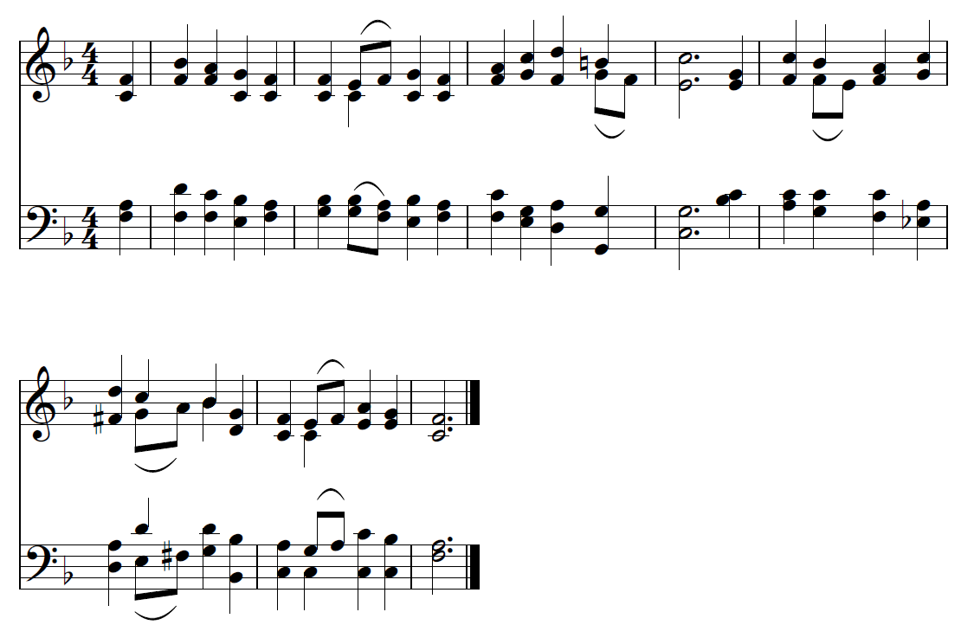

1. Blest be the dear uniting love
That will not let us part;
Our bodies may far off remove,
We still are one in heart.

2. Join’d in one Spirit to our Head,
Where He appoints we go;
And still in Jesus’ footsteps tread,
And do His work below.

3. O let us ever walk in Him,
And nothing know beside,
Nothing desire, nothing esteem,
But Jesus crucified!

4. Closer and closer let us cleave
To His beloved embrace;
Expect His fullness to receive,
And grace to answer grace.

5. While thus we walk with Christ in light,
Who shall our souls disjoin?
Souls which Himself vouchsafes t’ unite
In fellowship divine!

6. Partakers of the Saviour’s grace,
The same in mind and heart,
Nor joy, nor grief, nor time, nor place,
Nor life, nor death can part.

7. But let us hasten to the day
Which shall our flesh restore,
When death shall all be done away,
And bodies part no more!

Gezegend zij de dierbare verenigende liefde
Die ons niet zal laten scheiden;
Onze lichamen kunnen ver uit elkaar gaan,
Maar in het hart zijn we zijn nog steeds één.

Samengevoegd in één Geest met ons Hoofd,
Waarheen Hij wijst, gaan wij;
Wij treden steeds in Jezus’ voetstappen
En doen Zijn werk hierbeneden.

O, laten wij altijd in Hem wandelen
En niets anders weten,
Niets begeren, niets waarderen,
Dan Jezus en Die gekruisigd!

Laten wij hoe langer hoe nauwer
Blijven in Zijn lieflijke omhelzing;
Verwachten Zijn volheid te ontvangen,
En genade om te beantwoorden aan genade.

Terwijl wij zo met Christus in het licht wandelen
Wie zal onze zielen uit elkaar halen?
Zielen die Hij Zelf zo genadig verenigd heeft
In Goddelijke gemeenschap!

Deelgenoten van de genade van de Zaligmaker,
In gevoelen en hart hetzelfde,
Blijdschap noch droefheid, tijd noch plaats,
Leven noch dood kan ons scheiden.

Maar laten wij ons haasten naar de dag
Die ons lichaam zal herstellen,
Wanneer de dood geheel tenietgedaan zal worden
En onze lichamen niet meer van elkaar zullen scheiden!

